Rivaroxabán en pacientes con enfermedad vascular periférica revascularizada:
ESTUDIO VOGAYE PAD

Dra. Laura Titievsky
Magister en Medicina Vascular y diagnostico Vascular no invasivo.
Servicio de Ecocardiografía y Doppler Vascular del Instituto de Cardiología e Corrientes. Presidente del COMITÉ DE ENFERMEDAD VASCULAR PERIFERICA Y STROKE de FAC.

Este estudio presentado en forma virtual en el ACC 2020 y publicado simultáneamente en NEJM mostró que el Rivaroxabán dos veces por día sumado a la aspirina registró menos eventos de isquemia aguda de miembros inferiores comparados con la aspirina sola. Esta diferencia ya era aparente a los 3 meses luego de la randomización. La Enfermedad Vascular Periférica (EVP) afecta a más de 200 millones de personas alrededor del mundo¹. La misma es un marcador de aterosclerosis sistémica, y a su vez en muchos casos ocasiona grandes limitaciones a la vida cotidiana. Este grupo de pacientes se encuentra en un alto riesgo de padecer eventos isquémicos de todo tipo.
Los pacientes con EVP sintomática, que se hayan sometido a una Cirugía de Revascularización Periférica, son pacientes de alto riesgo para eventos Periféricos Mayores y Cardiovasculares. En los últimos años, se puesto en la mira a estos pacientes y se han desarrollado diferentes estrategias tanto de tratamiento para la prevención de eventos vasculares. El estudio COMPASS², ya mostró que el agregado de dosis bajas de Rivaroxabán (2.5mg c/12hs) al tratamiento con aspirina en pacientes con enfermedad vascular periférica crónica y estable redujo un punto final combinado de muerte cardiovascular, ACV e infarto agudo de miocardio.
Sin embargo, persiste un significativo riesgo residual a pesar de la terapia contemporánea moderna, como sucede en la enfermedad coronaria y la insuficiencia cardíaca. Los pacientes que se han sometido a una revascularización periférica por un evento vascular agudo tienen 4 veces más riesgo de isquemia arterial aguda, y hasta un 30% mayor riesgo de infarto agudo de miocardio³.
El estudio VOYAGER-PAD fue diseñado teniendo en cuenta estas observaciones, evaluó si el agregado de Rivaroxabán a la terapia estándar en misma dosis del COMPASS, en este grupo de pacientes reduciría la tasa de eventos isquémicos.
La elección de la droga y la dosis tuvo en cuenta los resultados de otros estudios ATLAS-ACS-TIMI51⁴, en el que se observó una reducción de la tasa de eventos isquémicos en pacientes luego de un síndrome coronario agudo, utilizando esta droga.
Otros estudios en este grupo de pacientes, utilizaron anticoagulantes orales antagonistas de vitamina K, el estudio WAVE⁵, y el Dutch bypass oral anticoagulants or Aspirin trial⁶, NO mostraron beneficios en el uso de estas drogas, y Si observaron aumento del sangrado.

VOYAGER-PAD7

Es un estudio internacional, multicéntrico, aleatorizado, doble ciego, controlado con placebo de fase III.
Incluyó pacientes mayores de 50 años con EVP sintomática documentada, con alteración del índice tobillo brazo, y una revascularización exitosa en los últimos 10 días.
Todos los pacientes recibieron AAS 100mg, y se realizó una aleatorización 1:1 a rivaroxabán 2.5mg c/12hs o placebo.
Se estratificó la aleatorización según el tipo de revascularización: Quirúrgica, endovascular con clopidogrel o endovascular sin clopidogrel.
El uso concomitante de clopidogrel estaba permitido hasta por 6 meses.

Objetivo primario: Compuesto por los siguientes:
-Infarto agudo de miocardio
-ACV
-Muerte cardiovascular
-Isquemia arterial aguda periférica
-Amputación por patología vascular

Objetivo primario de seguridad: Sangrado mayor según clasificación TIMI.

Objetivos secundarios de seguridad: Sangrado mayor según clasificación BARC y ISTH
Se realizó un análisis por intención a tratar.
Para el cálculo muestral, se utilizó una tasa de eventos esperada de 7.5% por año, con una reducción esperada de 20%. Para una potencia de 90%, con un error alfa unilateral de 2.5%, se calculó un tamaño muestral de 6500 pacientes.

Resultados
Se aleatorizaron 6564 pacientes, 3286 a rama rivaroxabán, y 3278 a rama placebo.
El 33.2% en la rama Rivaroxabán y el 31.1% en la rama placebo que discontinuaron el tratamiento de forma prematura. No se observaron diferencias en las características basales entre ambos grupos. La edad promedio fue de 67 años, y 26% eran mujeres.
Se observó una alta tasa de factores de riesgo cardiovascular: 80% de hipertensos, 40% de diabéticos, 60% de dislipidémicos y 35% de tabaquistas activos. 1/3 presentó enfermedad coronaria sintomática, 10% tenía antecedente de IAM. 95% padecían de claudicación intermitente, 30% tenían antecedente de isquemia arterial crítica. 1/3 de las revascularizaciones fueron quirúrgicas, mientras que el resto fueron endovasculares.

Tratamiento Basal
80% se encontraba con estatinas
64% con IECA/ARA II
99% con aspirina
50% clopidogrel a la hora de la aleatorización.

El objetivo primario ocurrió en el 17.3% de los pacientes a 3 años en la rama rivaroxabán, y en el 19.9% en la rama placebo (HR 0.85, IC 0.76-0.96, p=0.009)
El análisis individual de todos los puntos que componen el objetivo primario múltiple evidenció una diferencia significativa a favor de la rama intervención para la isquemia arterial aguda, pero no evidenció diferencias para el resto (Tabla 1)

Tabla 1: Análisis individual de los puntos del objetivo primario combinado

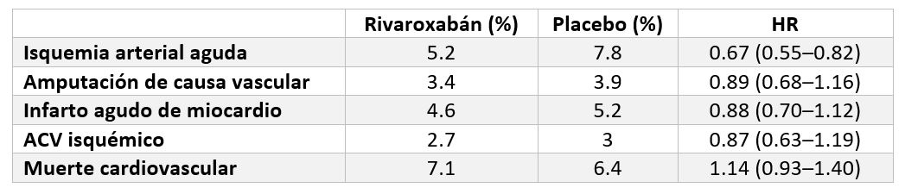

Figura 1: Diferencias en el objetivo primario entre rama rivaroxabán y rama placebo.

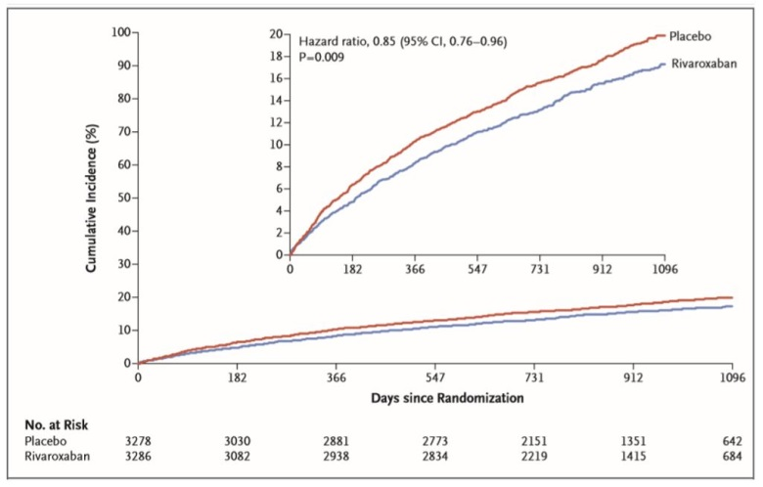

DISCUSIÓN

En este estudio el agregado de Rivaroxabán 2.5mg c/12hs al tratamiento con aspirina 100 mg disminuyó la aparición del objetivo primario combinado de Infarto Agudo de Miocardio, ACV, muerte cardiovascular, isquemia arterial aguda y amputación, en un 15% en pacientes que se realizaron una revascularización reciente de miembros inferiores por EVP sintomática.
Esta separación de las curvas se observó antes de los 3 meses, y no se observó diferencia en los diferentes subgrupos
En mi opinión, creo que no sorprende el resultado positivo, dados que estudios previos realizados, arrojaron resultados similares. Si bien hubo una reducción en los puntos finales, fue tal vez menor de la esperada, considerando que se utilizó solo el 20% del muestral calculada, también, teniendo en cuenta que en el subestudio de pacientes de EVP del COMPASS, el agregado de rivaroxabán redujo un 28% la tasa de infarto agudo de miocardio, ACV o muerte cardiovascular, y un 46% la tasa de eventos vasculares periféricos adversos. Tal vez esto se pueda explicar por el uso concomitante de tienopiridinas en muchos de los pacientes.
De todas maneras, si bien se trata de la misma droga y misma dosis, en pacientes con EVP, sería incorrecto considerar a los grupos de pacientes del COMPASS y el VOYAGER como iguales ya que no lo son.
En el COMPASS, todos los pacientes se encontraban al menos a un año de un EVENTO VASCULAR, mientras que en el VOYAGER todos los pacientes se encontraban a máximo 10 días de una REVASCULARIZACION.
COMPASS incluyó además un grupo más heterogéneo de pacientes, con la presencia de enfermedad en otros territorios, por ejemplo, enfermedad carotidea.
Los objetivos primarios son también distintos, porque la hipótesis planteada en los estudios es distinta.
La frecuencia de enfermedad coronaria concomitante observada es similar a la de otro estudio de pacientes con EVP, pero baja, considerando que la patología en ambos territorios va de la mano.
Todos los componentes del end point primario se redujeron con la excepción de la muerte.
La población principalmente se presenta solo con patología vascular, y no un subgrupo dentro de un estudio de pacientes con cardiopatía isquémica.
Se estima que con esta estrategia se previenen, por cada 10.000 pacientes tratados, 181 eventos primarios (NNT 38), y se causan 29 sangrados. Esto se podría traducir en que se previenen 6 eventos por cada sangrado causado.
La reducción de los eventos que analiza está relacionada a la isquemia arterial aguda, pero el estudio no tenía poder para evaluar cada punto del objetivo primario combinado de forma individual.
Si bien hay un aumento del sangrado por el agregado de una droga anticoagulante, al medirlo por criterios ISTH, y una tendencia no significativa a un aumento de sangrado mayor por criterios TIMI, el resultado favorece ampliamente al beneficio clínico.
Como la mayoría de las terapéuticas modernas, impresiona que mucho se reduce a la elección del paciente
Parecería haber suficiente evidencia para el uso de rivaroxabán en este grupo de pacientes, sobre todo en aquellos con bajo riesgo hemorrágico, para prevenir la aparición de nuevos eventos isquémicos en el seguimiento, pero debemos esperar a las nuevas guías para ver cómo se traducen estos resultados
Deberíamos contar con los resultados según la estratificación de aleatorización que se realizó al inicio del estudio: quirúrgicos, endovasculares con clopidogrel y sin clopidogrel, para evaluar la consistencia del efecto beneficioso observado en toda la población del estudio.
Sabemos que los pacientes VOGAYE son una población vulnerable, desde el punto de vista cardiovascular, por lo que el seguimiento de los pacientes por parte del cardiólogo en fundamental, considerando también los tratamientos concomitantes y el control de los factores de riesgo (diabetes, tabaquismo, hipertensión), ya que luego de una revascularización los pacientes, en la mayoría de los casos no cuentas con un buen seguimiento ni esta adecuadamente medicados.

Referencias:

1 Fowkes FG, Rudan D, Rudan I, Aboyans V, Denenberg JO, McDermott MM, et al. Comparison of global estimates of prevalence and risk factors for peripheral artery disease in 2000 and 2010: a systematic review and analysis. Lancet. 2013;382:1329-40.
2 Eikelboom JW, Connolly SJ, Bosch J, Dagenais GR, Hart RG, Shestakovksa O, et al. Rivaroxaban with or without Aspirin in Stable Cardiovascular Disease. N Engl J Med 2017; 377:1319-1330
3 Sigvant B, Hasvold P, Kragsterman B, Falkenberg M, Johansson S, Thuresson M, et al. Cardiovascular outcomes in patients with peripheral arterial disease as an initial or subsequent manifestation of atherosclerotic disease: Results from a Swedish nationwide study. J Vasc Surg. 2017;66:507-514 e1.
4 Mega JL, Braunwald E, Wiviott SD, Bassand JP, Bhatt DL, Bode C, et al. Rivaroxaban in Patients with a Recent Acute Coronary Syndrome. N Engl J Med 2012; 366:9-19
5 The Warfarin Antiplatelet Vascular Evaluation Trial Investigators. Oral anticoagulant and antiplatelet therapy and peripheral arterial disease. N Engl J Med. 2007;357:217-227.
6 Dutch Bypass Oral anticoagulants or Aspirin (BOA) Study Group. Efficacy of oral anticoagulants compared with aspirin after infrainguinal bypass surgery (The Dutch Bypass Oral anticoagulants or Aspirin study): a randomised trial. Lancet 2000; 355: 346–51
7 Capell WH, Bonaca MP, Nehler MR, Chen E, Kittelson JM, Anand SS, et al. Rationale and design for the Vascular Outcomes study of ASA along with rivaroxaban in endovascular or surgical limb revascularization for peripheral artery disease (VOYAGER PAD). Am Heart J. 2018 May;199:83-91-
8 ACC 2020 Virtual | Sub-análisis del COMPASS: la diabetes aumenta el beneficio del rivaroxaban más AAS. https://www.nejm.org/doi/pdf/10.1056/NEJMoa2000052

